АСКАН-10
АСКАН-10 - новое поколение диагностических тестеров (сканеров) электронных систем управления ДВС.Тестер сохранил хорошо зарекомендовавшую себя конструкцию и внешний вид сканера АСКАН-8, однако значительно изменился внутренне.
Тестер может работать не только по K-line, но и по протоколу J1850 и по CAN.Напряжение бортовой сети от 12 до 24 Вольт. Дополнительные возможности позволяют значительно расширить перечень тестируемых автомобилей и проводить диагностику таких как легковых, так и грузовых автомобилей.

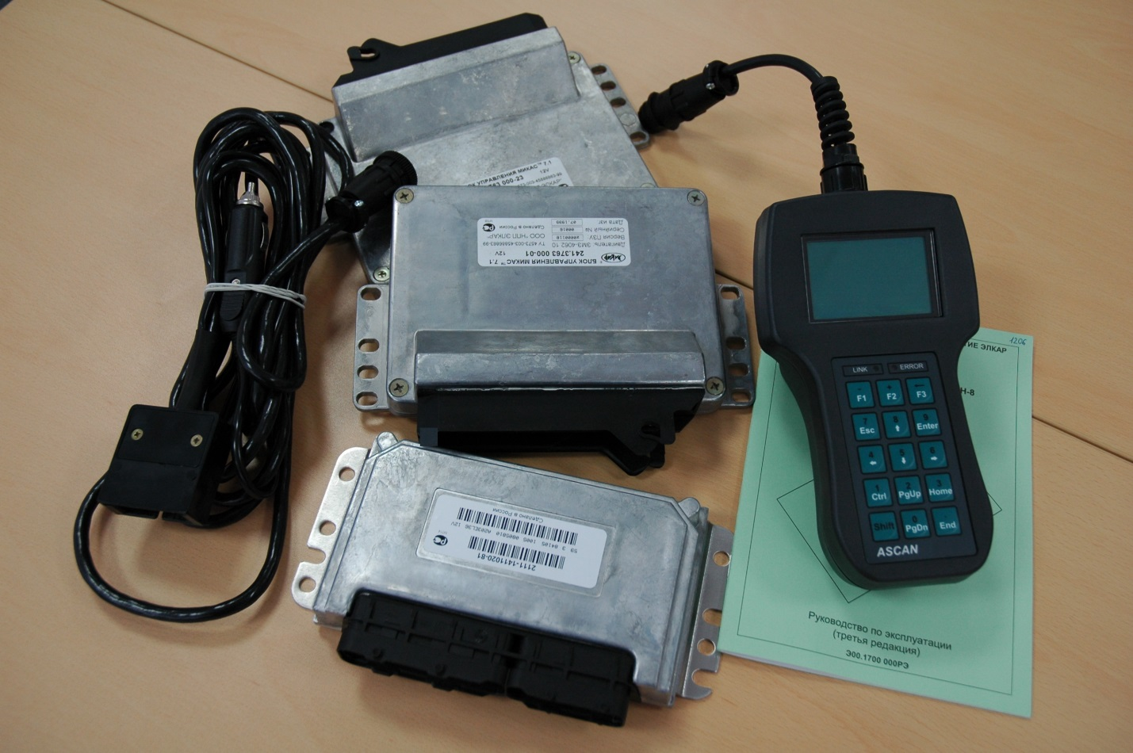

Значительно увеличена память тестера. В комплектацию тестера входят модули диагностики практически всех отечественных автомобилей,включая Steyr и Волгу с двигателем Крайслер, а также модули диагностики иномарок по протоколу OBD II K-line, OBD II J1850 и OBD II CAN.При этом цена тестера изменилась незначительно.
Тестер можно применять при проведении технического обслуживания и ремонта двигателей с напряжением бортовой сети 12 или 24 В на станциях технического обслуживания, на предприятиях, производящих транспортные средства, двигатели и агрегаты на их основе,а также индивидуальными автовладельцами.
Тестер позволяет:
- диагностировать различные системы управления;
- менять прошивку блока управления на новую версию, выпущенную заводом-изготовителем;
- считывать параметры блока управления как в виде выходных сигналов датчиков, так и в нормализованном виде;
- выводить на дисплей графики параметров в реальном масштабе времени;
- записывать в память тестера параметры блока управления с дискретностью 0,2 секунды с последующим отображением их в цифровом и графическом виде;
- считывать коды неисправностей из блока управления, как существующие в настоящий момент, так и занесенные в память;
- стирать из памяти блока управления коды неисправностей;
- считывать содержащуюся в памяти блока управления информацию о комплектации системы управления и идентификационную информацию об автомобиле и блоке управления;
- управлять исполнительными механизмами.
В настоящее время АСКАН-10 поддерживает диагностику следующих блоков управления:
- Автомобили ВАЗ с блоками управления ЯНВАРЬ 4/5.1/5.1.1/ 7.2; МИКАС 10/11; BOSCH M1.5.4/1.5.4N, MP7.0; BOSCH MP7.9.7; М73 (как для переднеприводных, так и для заднеприводных автомобилей); VS 5.1, ЭМУР; подушки безопасности; ABS;
- Автомобили ГАЗ с блоками управления МИКАС 5.4/7.1/7.2; МИКАС 10/11; МИКАС 10.3; МИКАС 11 ET, МИКАС 11 CR, МИКАС 11 EURO3; СОАТЭ; VS5.6; VS8; VDO ГАЗ-560 (STEYR); Волга с двигателем Крайслер; Volga Siber, ABS8, ABS5.3;
- Автомобили ПАЗ с блоками управления МИКАС 11V8;
- Автомобил УАЗ с блоками управления МИКАС 7.2; МИКАС 10/11; МИКАС 10.3; МИКАС 11 ET, МИКАС 11 CR, МИКАС 11 EURO3; СОАТЭ; VS5.6; VS8; ABS8;
- Автомобили ЗАЗ с блоками управления МИКАС 7.6, МИКАС 10.3, MR140, подушки безопасности Сенс, Шанс, Ланос, Lacetti;
- Автомобили Daewoo;
- Автомобили группы VAG (Audi, VW, Skoda, SEAT);
- Автомобили по протоколу OBD II (K-line);
- Автомобили по протоколу OBD II (J1850);
- Автомобили по протоколу OBD II CAN (Ford Focus 2, Ford Fusion...);
Тестер позволяет тестировать автомобили с напряжением бортовой сети 24 В:
- Грузовые автомобили с блоком управления Bosch EDC7;
- Грузовые автомобили с двигателем ЯМЗ-650 (ЯМЗ-650.10, ЯМЗ-6501.10, ЯМЗ-6502.10, ЯМЗ-652.01, ЯМЗ-6521.01);
- Автобусы НЕФАЗ с блоком управления М20;
- Грузовые автомобили и автобусы ЕВРО3 с блоком управления М230.
Перечень систем управления постоянно пополняется.

Тестер выпускается в комплектации БАЗОВЫЙ, ЭКОНОМ, ПРОФИ и TRUCK.
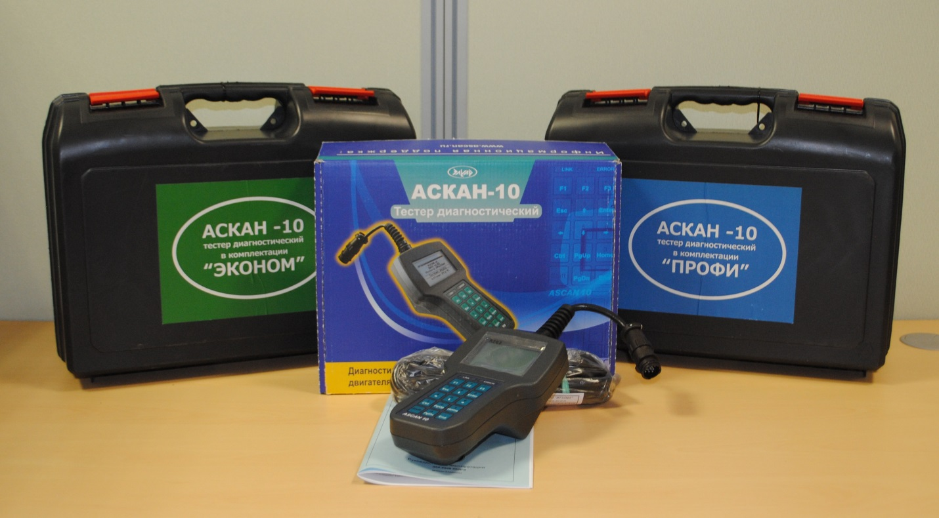

Базовая комплектация включает:
- Пакет Автодетектора - автоматическое определение типа блока управления (для отечественных автомобилей);
- Пакет ГАЗ
  - диагностика блоков управления МИКАС 5.4/7.1/7.2; МИКАС 10/11; МИКАС 11 ET, МИКАС 11 CR, МИКАС 11 EURO3; СОАТЭ; VS5.6; VS8; VDO ГАЗ-560 (STEYR); Волга с двигателем Крайслер;
- Пакет ВАЗ
  - диагностика блоков управления ЯНВАРЬ 4/5.1/5.1.1/ 7.2; МИКАС 10/11; BOSCH M1.5.4/1.5.4N, MP7.0; BOSCH MP7.9.7; М73; VS 5.1, ЭМУР; подушки безопасности;
- Пакет УАЗ
  - диагностика блоков управления МИКАС 7.2; МИКАС 10/11; МИКАС 11 ET, МИКАС 11 CR, МИКАС 11 EURO3; СОАТЭ; VS5.6; VS8;
- Пакет ПАЗ - диагностика блока управления МИКАС 11V8;
- Пакет OBD II/EOBD - диагностика блоков управления по протоколам K-line и J1850;
- Кабель ВАЗ;
- Кабель ГАЗ;
- Поставляется в картонной коробке
Комплектация ЭКОНОМ включает:
- Базовая комплектация (все модули и кабели, за исключением поставочной тары);
- Пакет ГАЗ дополнительно:
  - диагностика блоков управления МИКАС 10.3;
- Пакет ЗАЗ
  - диагностика блоков управления МИКАС 7.6, МИКАС 10.3, подушки безопасности;
- Пакет УАЗ дополнительно:
  - диагностика блоков управления МИКАС 10.3;
- Кабель OBD II k-line-CAN;
- Адаптер USB для подключения к ПК;
- Поставляется в пластиковом кейсе
Комплектация ПРОФИ включает:
- Комплектация ЭКОНОМ (все модули, кабели и адаптер);
- Пакет ВАЗ дополнительно:
  - диагностика ABS8 Bosch;
- Пакет ГАЗ дополнительно:
  - диагностика ABS5.3 Bosch, ABS8 Bosch;
- Пакет УАЗ дополнительно:
  - диагностика ABS8 Bosch;
- Пакет OBD II/EOBD дополнительно:
  - диагностика блоков управления по протоколу OBD II CAN;
- Кабель OBD II J1850-CAN (Волга-Крайслер, Сайбер и др.);
- Кабель АБС ГАЗ;
- Кабель Steyr;
- Поставляется в пластиковом кейсе
Комплектация АСКАН-10 Truck включает:
- Пакет КАМАЗ
  - диагностика блоков управления М20;
  - диагностика блоков управления Bosch MS6.1;
- Пакет М230Е3
  - диагностика блоков управления М230Е3;
- Пакет ЯМЗ
  - диагностика двигателей ЯМЗ650 с блоком управления EDC7;
  - диагностика двигателей ЯМЗ651/530 с блоком управления EDC7;
- Пакет EDC7
  - диагностика блоков управления EDC7;
- Адаптер ПрМ230;
- Адаптер USB для подключения к ПК;
- Поставляется в картонной коробке
Основные технические данные и характеристики тестера АСКАН-10:
- Напряжение бортовой сети 12 или 24 В;
- Поддерживаемые протоколы обмена физического уровня - ISO 9141. ISO 14230, RS232, SAE J1850, CAN 2.0, USB 1.1;
- Объем памяти для хранения модулей - 8 MB;
- Рабочая температура - от минус 10 до плюс 40 град С

